Modelagem do Minimundo

Modelo Conceitual:

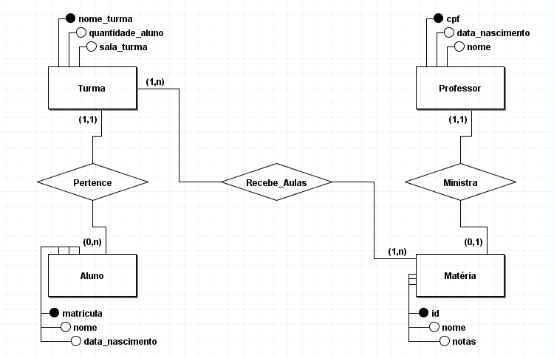

Modelo Lógico:

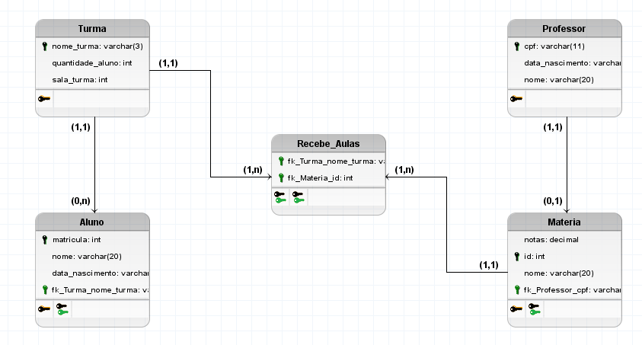

Modelo Físico:

CREATE TABLE Turma (

nome_turma varchar(3) PRIMARY KEY,

quantidade_aluno int,

sala_turma int);

CREATE TABLE Professor (

cpf varchar(11) PRIMARY KEY,

data_nascimento varchar(10),

nome varchar(20)

);

CREATE TABLE Aluno (

matricula int PRIMARY KEY,

nome varchar(20),

data_nascimento varchar(10),

fk_Turma_nome_turma varchar(3)

);

CREATE TABLE Materia (

notas decimal,

id int PRIMARY KEY,

nome varchar(20),

fk_Professor_cpf varchar(11)

);

CREATE TABLE Recebe_Aulas (

fk_Turma_nome_turma varchar(3),

fk_Materia_id int

);

ALTER TABLE Aluno ADD CONSTRAINT FK_Aluno_2

FOREIGN KEY (fk_Turma_nome_turma)

REFERENCES Turma (nome_turma)

ON DELETE CASCADE;

ALTER TABLE Materia ADD CONSTRAINT FK_Materia_2

FOREIGN KEY (fk_Professor_cpf)

REFERENCES Professor (cpf)

ON DELETE CASCADE;

ALTER TABLE Recebe_Aulas ADD CONSTRAINT FK_Recebe_Aulas_1

FOREIGN KEY (fk_Turma_nome_turma)

REFERENCES Turma (nome_turma)

ON DELETE RESTRICT;

ALTER TABLE Recebe_Aulas ADD CONSTRAINT FK_Recebe_Aulas_2

FOREIGN KEY (fk_Materia_id)

REFERENCES Materia (id)

ON DELETE RESTRICT;